Documento de relação de Bugs
SISTEMA / PROJETO: | Relatório de Bugs
CENÁRIOS ELABORADOS POR: | Antonio Monezi Junior
RESPONSÁVEL EXECUÇÃO: | Antonio Monezi Junior
DATA DA EXECUÇÃO: | Iniciado em: | 19/03/2026 | Finalizado em: | 19/03/2026
Feature: Acesso aos itens do menu Institucional
Como usuário do sistema
Quero acessar os itens do menu Institucional
Para obter informações e suporte corretamente

01 Bug – Ação da ouvidoria não está direcionando para o local correto
ID # | OBJETIVO DO TESTE
001 | Cenário: Redirecionar para Fale Conosco  Dado que o usuário está na página institucional  Quando ele clicar em "Ouvidoria"  Então deve ser redirecionado para a guia "Fale Conosco"  E ele selecionar um meio de contato  Então o sistema deve iniciar o atendimento ao cliente  -------------------------------------------------------------------------------------------  Ao clicar no link Ouvidoria, não esta sendo redirecionado para a guia "Fale Conosco".  Quando realiza o click no link, esta sendo redirecionado para o topo da tela inicial.
 | RESULTADO ESPERADO DA AÇÃO
IMAGENS QUE EVIDENCIAM A AÇÃO
Click no link Ouvidoria
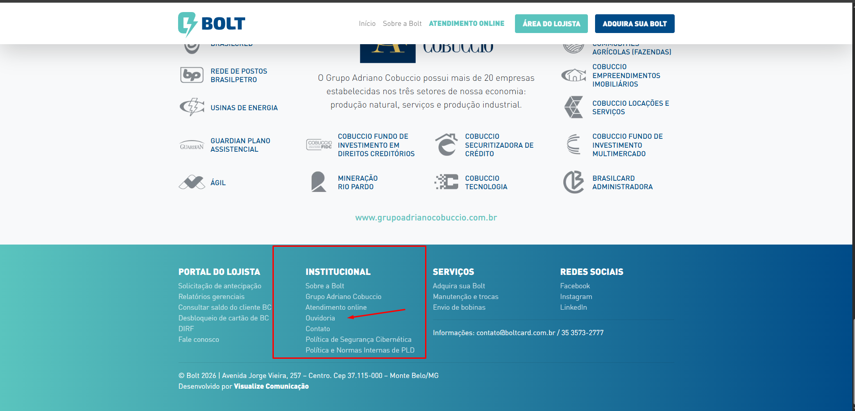
Onde está sendo redirecionado.
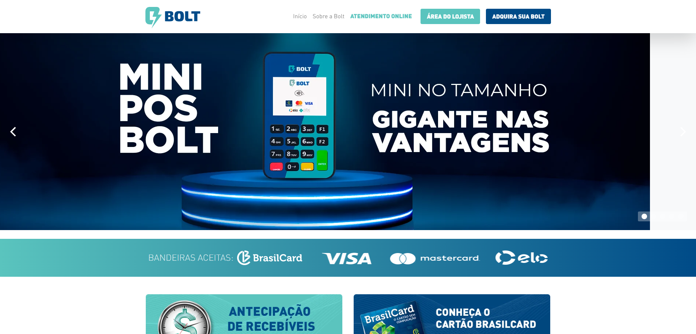
Local onde deveria ser redirecionado.
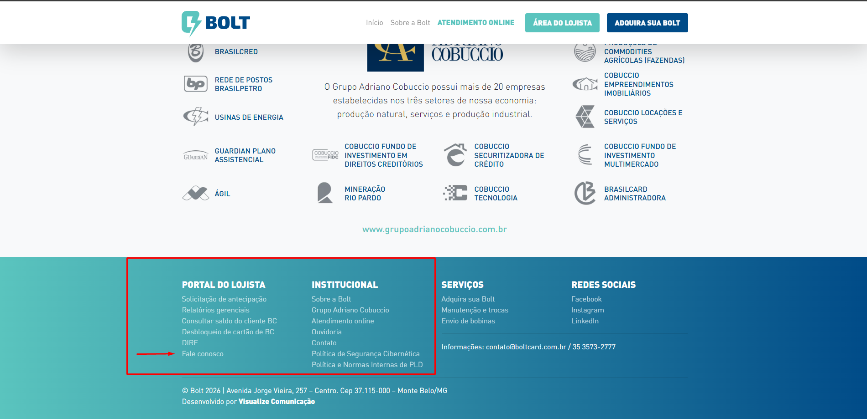

02 Bug – Ação do Contato não está direcionando para o local correto
ID # | OBJETIVO DO TESTE
001 | Dado que o usuário está na página institucional  Quando ele clicar em "Contato"  Então deve ser redirecionado para a página de contato  Dado que o usuário está na página de "Fale Conosco"  E ele selecionar um meio de contato  Então o sistema deve iniciar o atendimento ao cliente  -------------------------------------------------------------------------------------------  Ao clicar no link Contato, não esta sendo redirecionado para a guia "Fale Conosco".  Quando realiza o click no link, esta sendo redirecionado para o topo da tela inicial.
 | RESULTADO ESPERADO DA AÇÃO
IMAGENS QUE EVIDENCIAM A AÇÃO
Click no link Contato
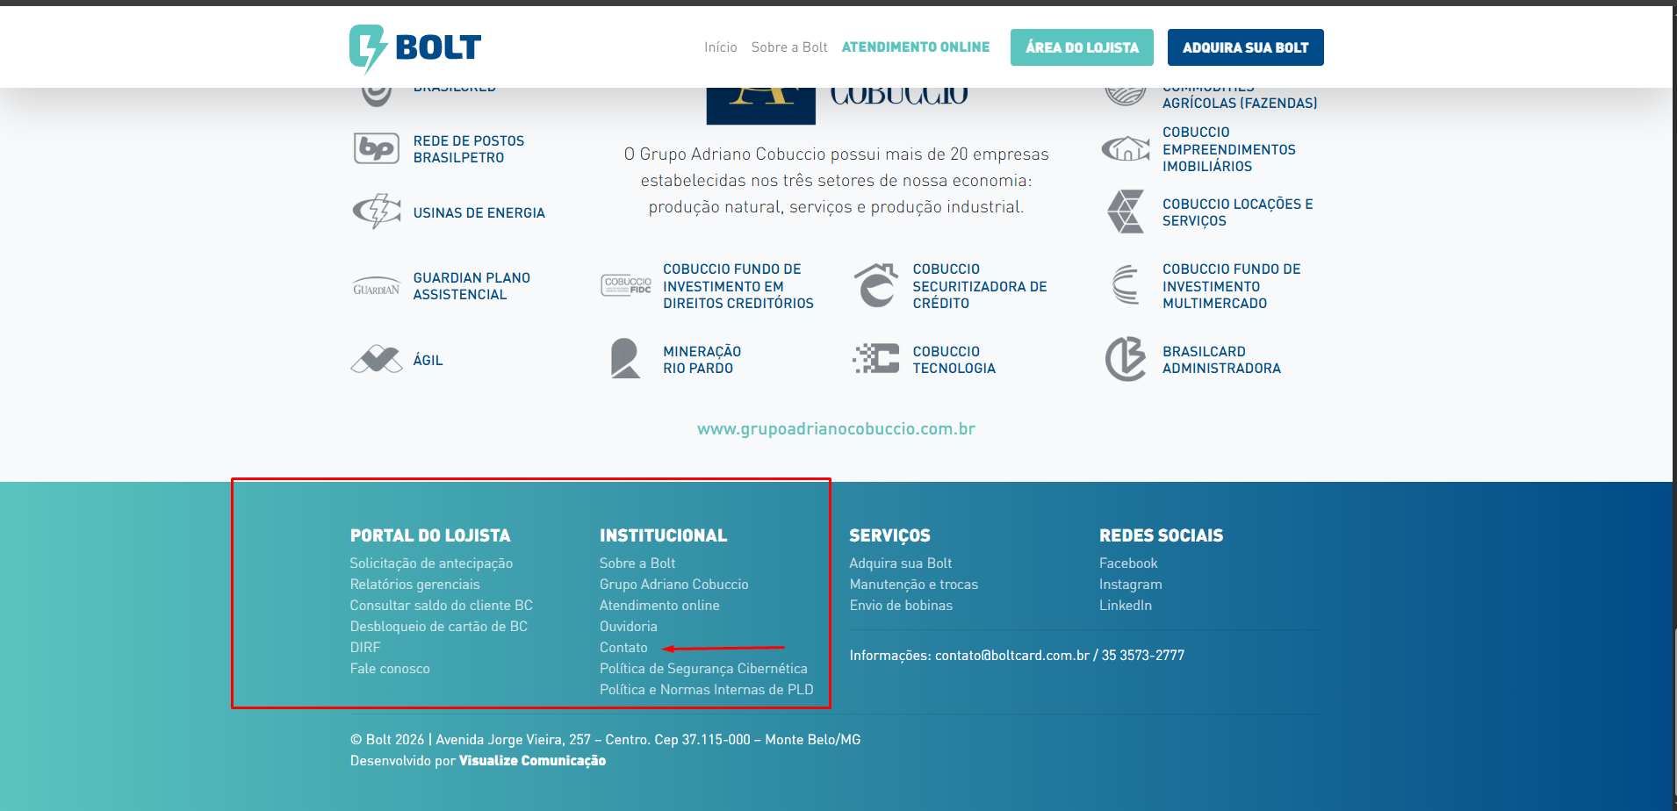
Esta direcionando para o início da tela
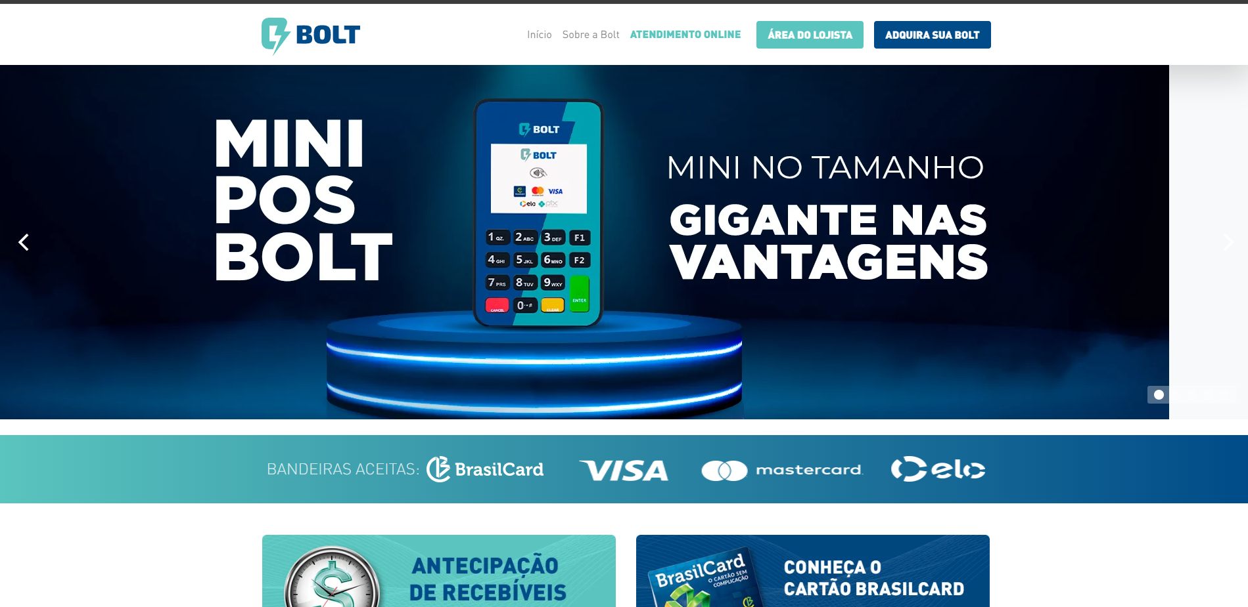

03 Bug – Ação do Política de Segurança Cibernética esta apresentando erro 404
ID # | OBJETIVO DO TESTE
001 | Cenário: Acessar página e documento da Política de Segurança Cibernética  Dado que o usuário está na página institucional  Quando ele clicar em "Política de Segurança Cibernético"  Então deve ser redirecionado para a página de política de segurança  E ao clicar no link do documento  Então o sistema deve permitir visualizar ou baixar o PDF  -------------------------------------------------------------------------------------------  Ao clicar no link para Política de Segurança Cibernética, está apresentando erro 404 onde a página não esta sendo encontrado.  Validar link que está sendo redirecionado.  Não está sendo possível realizar o download do arquivo PDF.
 | RESULTADO ESPERADO DA AÇÃO
IMAGENS QUE EVIDENCIAM A AÇÃO

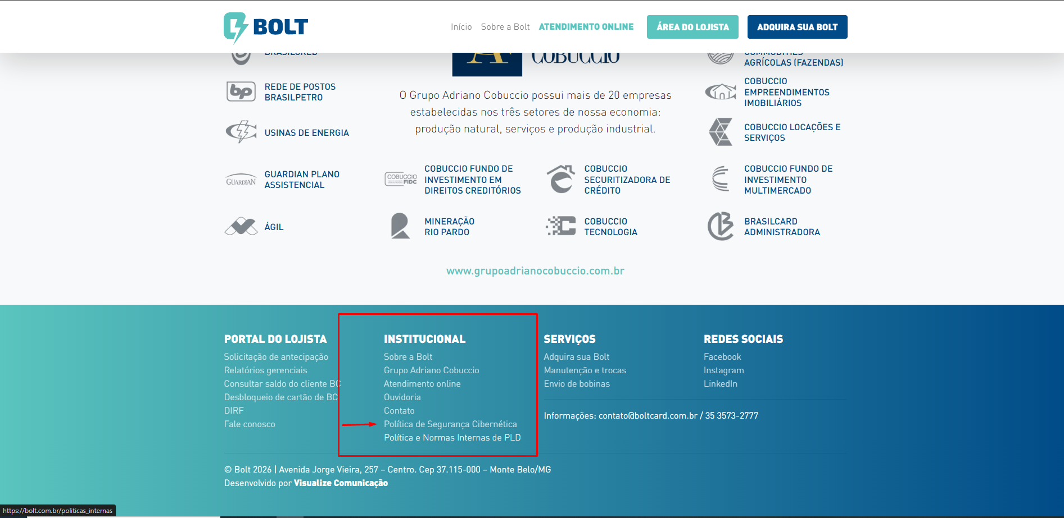
https://bolt.com.br/politica_seguranca
O Endpoint não está sendo encontrado na requisição

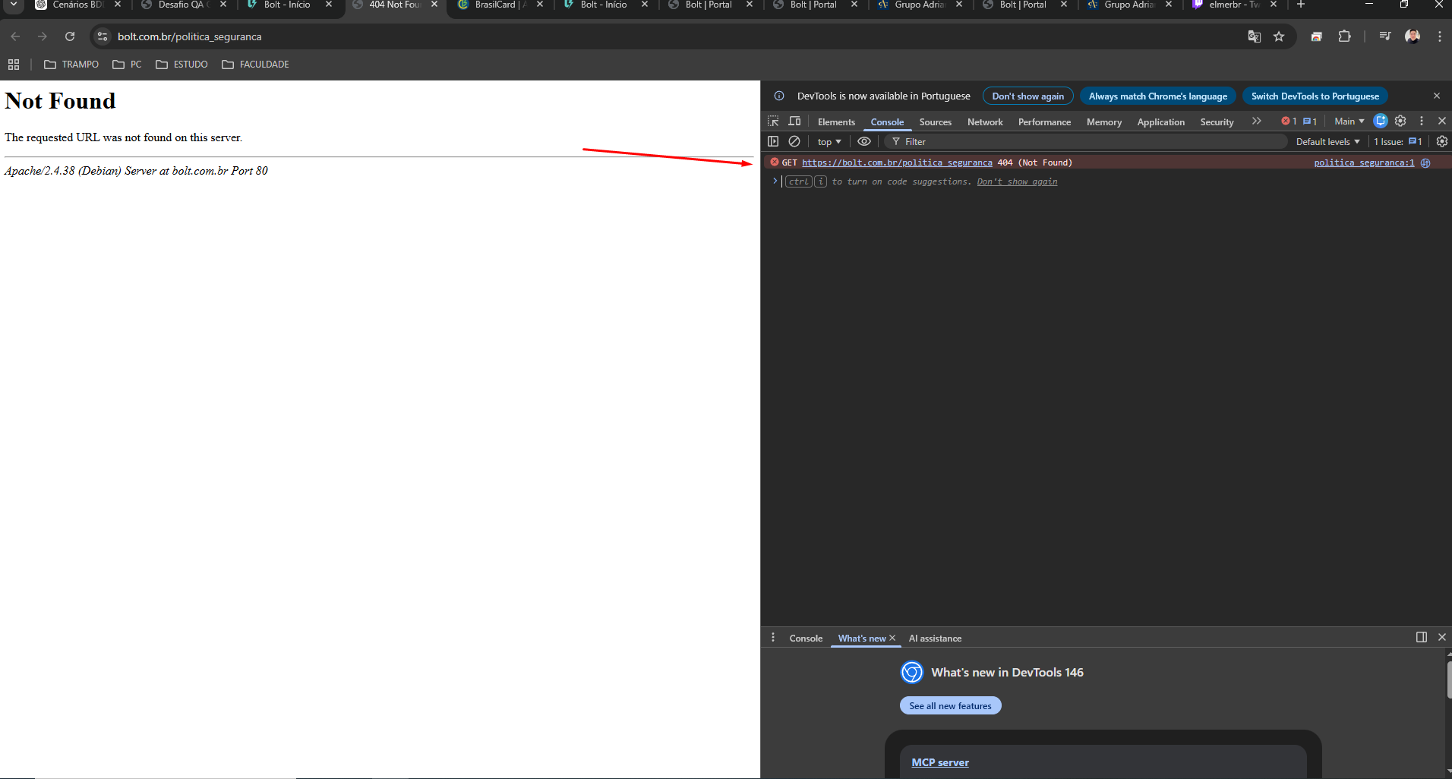
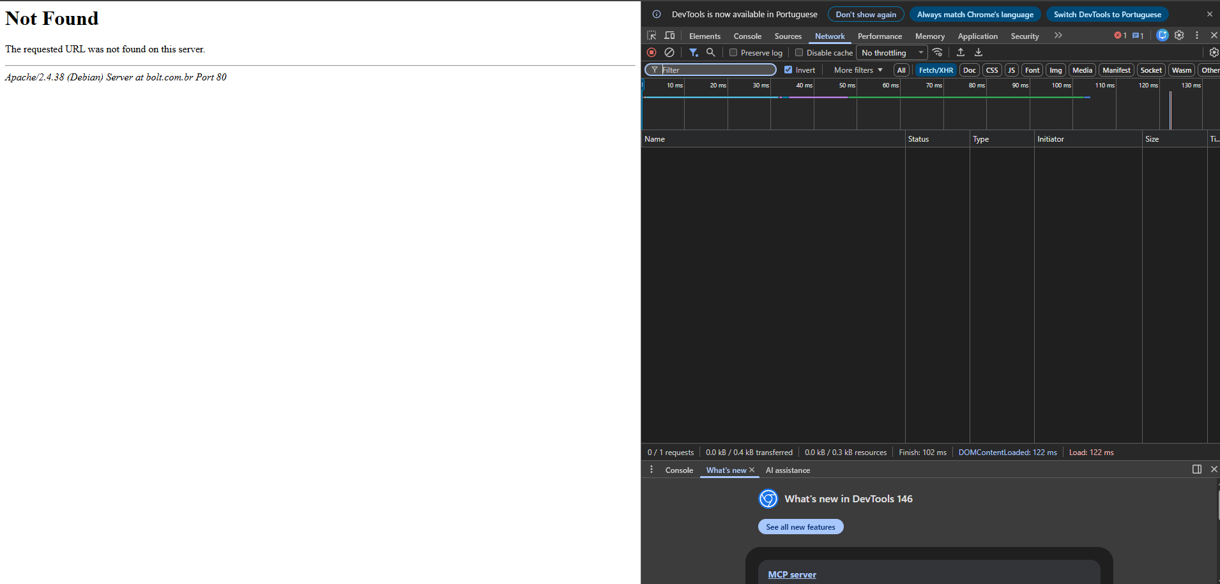

04 Bug – Ação do Política e Normas Internas de PLD está apresentando erro 404
ID # | OBJETIVO DO TESTE
001 | Cenário: Acessar página e baixar documento de Política e Normas Internas de PLD  Dado que o usuário está na página institucional  Quando ele clicar em "Política e Normas Internas de PLD"  Então ele será direcionado para a página de PLD  E poderá visualizar ou realizar o download do arquivo PDF  -------------------------------------------------------------------------------------------  Ao clicar no link para Política e Normas Internas de PLD, está apresentando erro 404 onde a página não esta sendo encontrado.  Validar link que está sendo redirecionado.  Não está sendo possível realizar o download do arquivo PDF.
 | RESULTADO ESPERADO DA AÇÃO
IMAGENS QUE EVIDENCIAM A AÇÃO
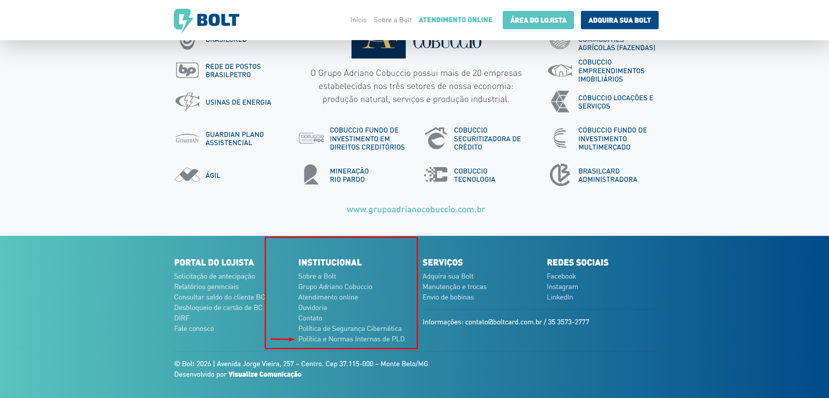

https://bolt.com.br/politicas_internas
O Endpoint não está sendo encontrado na requisição
